Rijke variatie cultuurlandschappen in Europa onder druk

Introductie
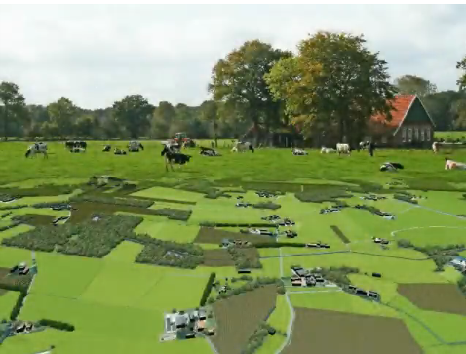
Bekijk de volgende filmpjes.

Grootschalig boeren in kleinschalig landschap
Filmpje over nationaal landschap Noordoost Twente, met als boodschap: De melkveehouderij heeft dit landschap (mede) gevormd tot wat het is en zal een rol spelen in het behoud ervan.
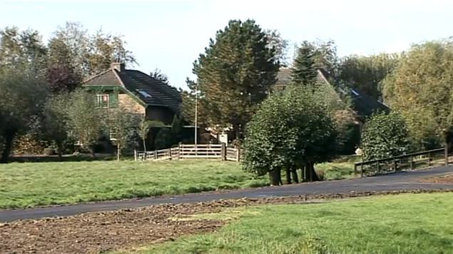

Boeren steeds vaker natuurbeheerder
Mooi, overzichtelijk en informatief filmpje over agrarisch natuurbeheer met prima beelden van het veenweidegebied. Wat zijn de karakteristieken van dit landschap? Welke rol speelt de landbouw hierin?

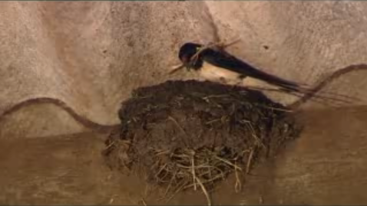

Wat kunnen boeren doen voor de boerenzwaluw: op de bres voor behoud van ‘boerennatuur’.

Thema
De meeste landschappen in Nederland en Europa zijn cultuurlandschappen. Ze zijn in de loop der eeuwen gevormd door het landgebruik, meestal een bepaalde vorm van landbouw. Door de eeuwen heen heeft dat een verscheidenheid aan cultuurlandschappen opgeleverd.
Die verspreiding berust niet op toeval, omdat het landbouwgebruik nauw samenhangt met de natuurlijke omstandigheden (samenvattend de factoren: bodem, reliëf en klimaat). Zo zijn natuur en daaropvolgend gebruik door de mens samen de landschapvormende factoren.

Probleemstelling
De traditionele cultuurlandschappen zijn onderhevig aan veranderingen in de landbouw. De belangrijkste ‘drager van het landschap’ is de landbouw. Net als veel andere economische sectoren verandert de landbouw onder invloed van de globalisering en mondialisering op de markt van voedselproductie. Dat heeft zijn weerslag op het landschap. Dat verandert zowel door intensivering als (in bepaalde gebieden) door extensivering en marginalisering van de landbouw.

Doordat de traditionele koppeling natuur-landgebruik wordt losgelaten, verdwijnen er bijvoorbeeld heggen, houtwallen, slootjes, bosschages, watertjes en andere karakteristieke landschapselementen. Het proces van schaalvergroting en intensivering leidt tot verdwijnen van kenmerkende landschapselementen en historische patronen (van wegen en percelen). Daarmee verandert het landschappelijk beeld op een soms ongewenste manier.

Eindproduct
Je maakt een powerpointpresentatie (een verslag op papier mag ook).

A Je maakt een beschrijving van alle Nederlandse landschappen.
Voeg verklarende foto’s toe van elk landschap.
Eén daarvan wordt uitgelicht bij deelvraag 3. Maak hierbij ook een kaart van Nederland waarop (alleen) dit landschap zichtbaar wordt gemarkeerd, met een legenda.

B Je doet hetzelfde voor de Europese landschappen.

Orientatie

Hoofdvraag-deelvragen

Hoofdvragen

- Hoe kun je zien dat in sommige gebieden het traditionele cultuurlandschap aan het verdwijnen is?
- Wat kan hier tegen gedaan worden?

Mogelijke deelvragen

- Verklaar de spreiding van de Nederlandse cultuurlandschappen.
- Waarom wordt bij de indeling van de Nederlandse landschappen vooral naar grondsoort gekeken?
- Welke veranderingen hebben er in de laatste 30-40 jaar plaatsgevonden in de landbouw?
- Hoe kun je de spreiding van de (belangrijkste) Europese cultuurlandschappen verklaren?
- Wordt het traditionele cultuurlandschap goed beschermd in Nederland?

Persoonlijke leervragen
Wat wil je zelf te weten komen tijdens de behandeling van dit thema? Wat zijn jouw persoonlijke leerdoelen? Je kunt daarbij denken aan vragen als:

- In welk landschapstype leef ik zelf? Kan ik kenmerken daarvan terug vinden in mijn omgeving?
- Klopt het beeld van de landbouw in mijn omgeving bij het landschapstype?
- Wat is mijn bijdrage (direct of indirect) aan behoud van het landschap?
- Wat is een geschikt beroep waarmee ik mij met het cultuurlandschap in Nederland kan bezig houden?

Voorkennis
Basiskennis van de indeling van Nederland naar landschapstypen

Kernbegrippen

geomorfologie
afspoeling
(versnelde) bodemerosie
landdegradatie
verzilting
verwoestijning
ontvolking
herinrichting, ruilverkaveling
landschapsbeheer
aanpassing grondwaterstand
marginalisering
landschappelijke kwaliteit
neerslagvariabiliteit
verdichting van de bodem
inklinking
ontbossing

Landbouwbegrippen:
bedrijfsbeëindiging
diversificatie
agrarisch bodemgebruik
bodemvruchtbaarheid
inkomenssubsidie / landbouwsubsidie
Europees landbouwbeleid
mondialisering / globalisering
extensieve landbouw
kleinschalig karakter
intensiveren
kapitaalintensief
specialisatie
schaalvergroting
overproductie
reconstructiegebieden
bestrijdingsmiddelen
irrigatie
mediterrane landbouw
productiekosten
verduurzaming
commerciële landbouw

Beoordelingscriteria
Beschrijving van de Nederlandse landschappen (5x20) 40 p
Beschrijving van de Europese landschappen 15 p
Antwoord op de hoofdvraag 25 p
Beantwoording van de persoonlijke vragen 5 p
Verzorging presentatie (compleetheid, illustraties etc.) 5 p
Correcte bronvermelding 5 p
Samenwerking 5 p
Totaal aantal punten: 100 p

Werkwijzer


Vooraf

Groepsgrootte
Je werkt in groepen van 4 leerlingen.

Benodigdheden
Pc met PowerPoint of ander presentatieprogramma.

Tijd
Voor de opdracht heb je ongeveer 8 uur nodig. Je kunt de opdracht inkorten door het Europese deel eruit te laten.

Stappenplan

Stap 1 Voorbereidingen
Lees eerst de opdracht goed door.
Bestudeer daarna alle bronnen.
Verdeel de taken.

Stap 2 Beantwoording deelvragen
1. Verklaar de spreiding van de Nederlandse cultuurlandschappen.
Neem de volgende indeling als uitgangspunt: zandlandschap, zeekleigebied, laagveengebied, rivierengebied, droogmakerijen, hoogveengebied, heuvelland, rivierenland
a) Hoe is dit gebied door de natuur gevormd? Welke omstandigheden hebben de ondergrond (reliëf en grondsoort) bepaald?
b) Welke bodem heeft het landschap? Ga ook in op bodemvruchtbaarheid, waterhuishouding en traditioneel grondgebruik.
c) Geef per landschap een beknopte beschrijving aan de hand van kenmerken als open/gesloten, aanwezigheid water en bos, voornaamste landgebruik, perceelsindeling, spreiding van de bebouwing en wegenpatronen.

2. Waarom wordt bij de indeling van de Nederlandse landschappen vooral naar grondsoort gekeken?

3. Welke veranderingen hebben er in de laatste 30-40 jaar plaatsgevonden in de landbouw?
Gebruik minimaal vijf begrippen uit de begrippenlijst. Zorg ook voor een verklaring van deze begrippen in je beantwoording.
a) Zoom in op één van de Nederlandse landschappen. Kun je aangeven welke zichtbare landschappelijke effecten de veranderingen in de landbouw hier hebben? Denk hierbij o.a. aan de rol van ruilverkaveling.
b) Aan welke ontwikkelingen zijn die landschappelijke veranderingen toe te schrijven?

4. Verklaar de spreiding van de (belangrijkste) Europese cultuurlandschappen.
Neem als uitgangspunt de indeling van Agrarische cultuurlandschappen uit de bron ‘Landbouw en cultuurlandschappen’. Deze mag je inkorten tot vijf stuks.
a) Wat zijn de uiterlijke kenmerken per landschap?
b) Maak een korte beschrijving van het ontstaan van dit landschap en het voornaamste grondgebruik.
c) Heb je een verklaring voor ligging van het landschap en het gebied? Waarom ligt dat landschap juist op die plek?
d) Zoom in op één van de Europese landschappen. Kun je aangeven welke zichtbare landschappelijke effecten de veranderingen in de landbouw hier hebben?
e) Welke oorzaken kun je voor die veranderingen noemen?

5. Wordt het traditionele cultuurlandschap goed beschermd?

a) Welke inspanningen worden in Nederland gedaan om traditionele cultuurlandschappen te beschermen? Ga in op de rol van zowel landbouwsector, natuurorganisaties als overheid.
b) Wat zijn de waarden van traditionele cultuurlandschappen, waarom zou je deze beschermen?
c) Zoom in op je landschap van vraag 3 en beantwoord vraag a via een concreet voorbeeld/project.
d) Wat kun je zeggen over de resultaten die dit project opleveren?
e) Ga in op één van de volgende stellingen. Verklaar je keuze (mee eens/oneens want…).

1. Intensieve landbouw en het traditionele cultuurlandschap kunnen niet samen gaan.
2. Alleen duurzame (biologische) landbouw heeft de toekomst in Nederland.
3.De Nederlandse landbouwsector doet onvoldoende aan bescherming van traditionele cultuurlandschappen.

Stap 3
Maak het eindproduct en geef daarbij antwoord op de hoofdvraag.
Controleer of je werk compleet is. Gebruik daarvoor de beoordelingscriteria.

Bronnen


Hyperlinks

Landschapszones

Biomes
Via het menu is informatie te vinden over de belangrijkste biomen (landschapszones) op aarde. Let op afwijkende indeling.

Over Nederlandse landschappen:

- Recensie over het in 2009 verschenen boek ‘Het Groene Kapitaal’, waarin onderzocht wordt wat de bijdrage van het landschap aan de lokale economie is in Zeeland.
Pdf van het boek ook via bovenstaande link.

- Aardkunde.nl: Interessante bron over omvorming van natuurlijke naar cultuurlandschappen, over diverse landschappen in Nederland
- Wikipedia: Nederlandse landschappen: helder overzicht van de Nederlandse landschappen, naar ontstaan, grondsoort etc.
Indeling wijkt iets af van de opdracht.
- Beleid Landschap Ontwikkelen met Kwaliteit: beschrijving kenmerken per landschaptype
- www.landschapsbeheer.nl: organisatie die zich inspant voor beheer en behoud van aantrekkelijke Nederlandse landschappen.
- www.landschapsmanifest.nl: samenwerkende organisaties die het landschap in Nederland willen verbeteren.
- Alterra: uitleg en meer informatie over een aantal vormen van landdegradatie die ook in Nederland voorkomen.
- www.milieuloket.nl: met o.a. informatie over bodem en luchtproblemen, ook in Nederland
- Compendium voor de leefomgeving: over de openheid van het landschap, per landschaptype.

Landbouw en landschap:
- Boerennatuurbeheer: voorbeelden van natuur en landschapsbeheer door boeren.
- Ministerie van VROM: veel informatie over inzet en beleid van de Rijksoverheid t.a.v. het landschap.
- www.nationalelandschappen.nl: een kort overzicht van effect schaalvergroting in de landbouw op de nationale landschappen.
- Raad Landelijk Gebied: ook een prima bron voor schaalvergroting en effect op de landschappen.
- Agrarisch natuurbeheer in Drenthe. Uitleg over verwevenheid landbouw en landschap.
Elke provincie heeft vergelijkbare organisatie met een informatieve website. Zoek zelf op!
- GroeneRuimte.nl: uitleg en organisaties agrarisch natuur- en landschapsbeheer. Steeds meer boeren zien zichzelf als landschapsbeheerder en verdienen daar geld mee.
- Schaalvergroting agrarisch landschap: een lang verhaal maar er zitten leuke aanknopingspunten in en ook mooie foto’s.
- NRC.nl: Veilig en goed voedsel, een mooi landschap – leve de subsidies voor de landbouw
Opiniestuk over de rol van de landbouw voor het landschap.

Zoek verder bronnen op maat, afhankelijk van de keuzes die je zelf maakt.

Literatuur

Het Nederlandse landschap
Een historisch-geografische benadering – S.Barends e.a., uitgeverij Matrijs.

Milieubeweging: Wat de boer niet kent
Let op: erg gekleurd rapport van Stichting Natuur en Milieu, dat kritisch staat tegenover de landbouw. Gaat o.a. in op gevolgen van intensieve landbouw.

Europa:
- Rapport over o.a. bodemdegradatie in Europa
- Verwoestijning in Zuid Spanje: handige informatie over landgebruik en gevolgen (landdegradatie) voor de bodem in Spanje.

Schema landschapsfactoren
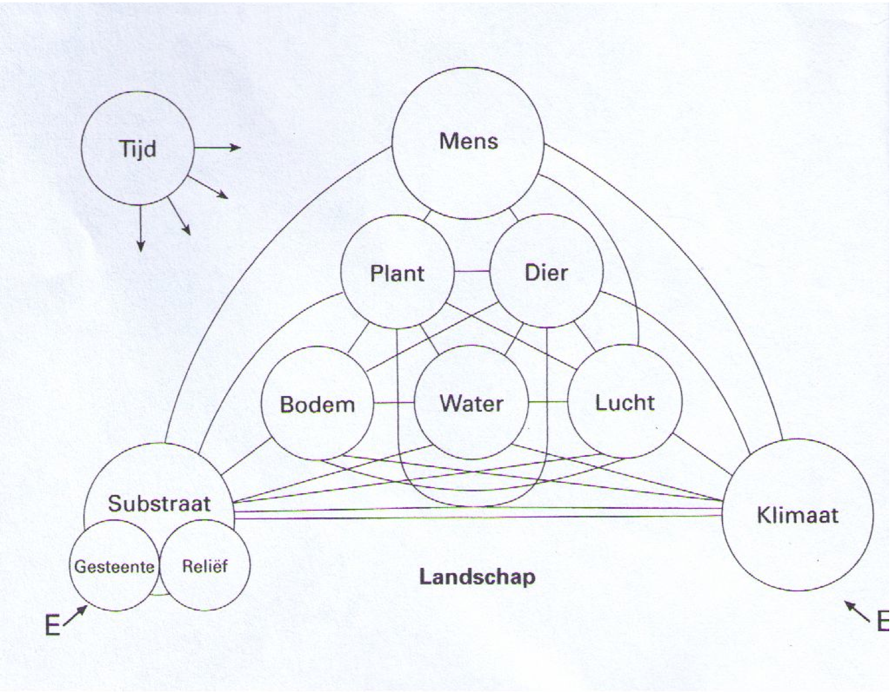
[vrij naar Zonneveld, 1985]

Europa, ruimtelijke samenhang en verscheidenheid in de Europese Unie
Samenvatting Hoofdstuk 4: Landbouw en cultuurlandschappen

Eeuwenlang heeft landbouw het meeste deel van de ruimte in Europa gedomineerd. De landbouw in Europa is de laatste halve eeuw sterk beïnvloedt door overheden en een afgeschermde markt. De belangrijkste reden voor financiële steun aan de landbouw lag in de grote fluctuaties in beschikbaarheid en prijs van producten die essentieel zijn voor het menselijk bestaan.

4.1 Agrarische cultuurlandschappen
Er is geen alomvattend overzicht van de Europese cultuurlandschapstypen. Meeus heeft onder ander de traditionele agrarische landschappen in kaart gebracht. Van hem is onderstaande typologie:
- Bocage: zijn landschappen die in visueel opzicht kleinschalig zijn door de vele heggen, houtwallen en muurtjes die als perceelsscheidingen fungeren. Het is te vinden in de zone langs de Atlantische kusten, op de Britse eilanden en het westen van Frankrijk.
- Open fields: zijn grote visueel open bouwlandgebieden, die vanaf het bekken van Parijs in oostelijke richting lopen. Verspreid liggen dezelfde soort gebieden, maar kleinschaliger. Deze vruchtbaren gebieden zijn de traditionele graanschuren van Europa.
- Verdwenen open fields: in een eeuwenlang proces van enclosure, een soort van preïndustriële ruilverkaveling zijn vrijwel alle Engelse open field omgezet in een nieuw bocage-landschap.
- Een tussenvorm: de zandlandschappen van Noordwest-Europa: lopen van Vlaanderen via de zuidoostelijke helft van Nederland en de aangrenzende delen van Duitsland naar Jutland. Ze tonen een mozaïek van grotere en kleinere bouwlanden, afgewisseld met weiden en bossen.
- Polders en delta’s: vooral in kustgebieden te vinden. Na ontwatering en, waar nodig, bedijking zijn veel van deze ‘wetlands’ omgezet in succesvolle en veelal grootschalige landbouwgebieden.
- De middelgebergten en Noord-Scandinavië: maakt landbouw zware tijden door, een kort groeiseizoen en een reliëfrijk landschap maken de productie duur. Van oudsher is er een gemengde economie.
- De hooggebergten: vormen ook een moeilijk gebied voor de landbouw. De landbouw had vaak een specialistisch karkater. Tegenwoordig worden Alpenweiden steeds minder gebruikt en daardoor kunnen gebieden ontvolkt raken.
- De mediterrane gebieden: zijn voornamelijk ‘open fields’, er zijn ook enkele bijzondere landbouwsystemen die gebruik maken van de mogelijkheden die het land biedt.

4.2 Landbouw en landbouwbeleid in de EU
Het mozaïek van landbouwgebieden is in meer of minder mate kwetsbaar voor extreme schokken. Op de landbouwcrisis van 1880 reageerde landen verschillend, afhankelijk van de binnenlandse krachtsverhoudingen. Landen als Frankrijk en Duitsland beschermden hun boeren door invoerrechten. Tijdens de crisis in 1930 bleek dat invoerbarrières niet langer bescherming boden. Regulering van binnenlandse markten werd een doel opzichzelf. Na de tweede wereldoorlog ontstond na aanleiding van de schaarste een actieve landbouwpolitiek, een politiek die aanvankelijk nationaal was en redelijk succesvol.

Het gemeenschappelijk Landbouwbeleid
In een halve eeuw zijn de verschillen tussen de intensieve en extensieve landbouwgebieden vergroot. Deze ontwikkeling is versterkt door het landbouwbeleid van de Europese gemeenschap. Vanaf het begin in 1957 werd er gestreefd naar een gemeenschappelijke markt, een zekere mate van zelfvoorziening en een gezamenlijke financiering van het landbouwbeleid. In 1963 namen de landbouwministers een pakket van maatregelen aan, in dit pakket zaten maatregelen omtrent invoerheffing, exportvergoedingen en de mogelijkheid tot interventie ter ondersteuning van binnenlandse markten. Sinds de jaren zeventig is de productie echter zoveel toegenomen dat er meer wordt geproduceerd dan geconsumeerd. Vooral grote boeren hebben geprofiteerd van het landbouwbeleid, doordat zij de grote investeringen konden opbrengen.
Er was dan wel sprake van een gemeenschappelijk landbouwbeleid maar de nationale verschillen in visie op de landbouwsector bleef bestaan. Door het beleid zijn enkele processen in de landbouw versterkt, zoals de specialisatie en intensivering.
Problemen en beleidsveranderingen
Kernprobleem is de frictie tussen de zeer langzame groei van de vraag en de snelle toename in productiviteit. Een deel van de overschotten werd geëxporteerd, waarbij het verschil tussen de EU prijzen en de wereld marktprijs door de EU werd bijgepast. Vanaf 1977 werd het onder controle krijgen van de landbouwuitgaven belangrijk. Zo werden er in 1984 de quota’s ingevoerd. In 1992 vond er een ingrijpende hervorming plaats onder leiding van McSharry, deze hervorming zetten de eerste stap van prijssteun naar directe inkomenssteun. De veranderingen zetten door, de structuurfondsen worden vereenvoudigd en ingezet voor plattelandsontwikkeling. Het maakt duidelijk dat landbouw steeds minder wordt gezien als producent van voedsel en grondstoffen en steeds meer als beheerder van het landelijk gebied.
Evaluatie
Het belangrijkste positieve punt van het Gemeenschappelijk landbouwbeleid is wel de bijdrage aan de Europese eenwording geweest. Voor de uitwerking op de landbouw zelf valt de balans minder positief uit. Het grootste probleem is wel geweest, dat de landbouwproductie veel sneller is gegroeid dan de bevolking. Inwoners van de Europese Unie betalen veel geld aan de landbouwsector, de landbouwsector heeft daar, behalve een grote hoeveelheid producten, buitengewoon weinig voor terug gegeven. Een van de grootste verliezers van het landbouwbeleid is natuur en landschap. Pas sinds de quotering heeft enige verlichting gebracht voor de natuur en het landschap.

4.2 De landbouw in Oost-Europa na 1950
De meeste landen van Oost-Europa voerden een collectivisatie door. De landbouw moest opereren volgens de regels van de planeconomie. De boer werd een gespecialiseerde landarbeider en de bedrijven waren voor hun productiemiddelen afhankelijk van de staat. Dat betekende een gebrek aan onderdelen, een matige kwaliteit van machines en onvoldoende kunstmest. De omvang van de bedrijven nam enorm toe. Binnen Oost-Europa waren er wel grote verschillen.
Na de omverwerping van de communistische regimes moesten landbouwbedrijven zich redden op de vrije markt en kregen nauwelijks nog subsidies. Grote delen van het Oost-Europese platteland kennen een hoge werkloosheid en tal van sociale problemen. Vervangende werkgelegenheid is nauwelijks ontstaan en de vergrijzing is een groot probleem.

Gevolgen van de toetreding
Bij de toetreding krijgen Oost-Europese boeren maar 25% van het gebruikelijke subsidiebedrag. Maar het is nog een groot probleem om dit bedrag ook echt te besteden, doordat in de meeste landen een adequaat administratief systeem om subsidies vast te stellen en te verdelen ontbreekt en er ook maar weinig concrete rurale ontwikkelingsplannen van de grond komen. De EU stelt allerlei strikte eisen op tal van terreinen aan de landbouw, tevens bestaat er in Oost-Europa noodgedwongen een vorm van biologische landbouw doordat er te weinig geld is voor kunstmest en bestrijdingsmiddelen. In potentie zijn er veel voordelen te behalen door de grote beschikbare arealen en de goedkope arbeidskrachten. De verschillen op het platteland kunnen daardoor ook groter worden doordat er florerende bedrijven, veel ook opgericht door buitenlandse (bijv. Nederlandse) boeren, te vinden zijn naast in elkaar gezakte collectieve bedrijven waarvan de werknemers van thuis zitten.

4.4 Landbouw en landschap: enkele processen
De vier processen die worden onderscheiden binnen de Europese landbouw zijn intensivering, schaalvergroting, industrialisering (een combinatie van intensivering en schaalvergroting) en marginalisering.
(zie kaart 4.3 op blz. 85)

Intensivering (verhoging van de output per werknemer) komt vooral voor rond de dichtbevolkte kerngebieden van Europa, in een zone van Zuidwest-Engeland naar Noord-Italië, alsmede in een aantal kustgebieden.
Schaalvergroting is mede door het verdwijnen van kleine bedrijven het sterkst in de grote akkerbouwgebieden, in de open fields van Noord- en Midden-Frankrijk. In de Britse en Scandinavische gebieden leidt de schaalvergroting tot de verdwijning van de heggenlandschappen en een terugkeer naar de vroegere open fields.
Intensivering en schaalvergroting hebben geleid tot grote landschappelijke veranderingen. Ruilverkaveling is het instrument geweest voor een drastische en planmatige aanpassing van het landschap aan de eisen van de moderne landbouw. Aan de andere kant zijn er gebieden waar de landbouw zich terugtrekt. Het zijn vooral de moeilijke landbouwgebieden waar de landbouw leidt aan marginalisering. Bijvoorbeeld in de hooggebergten, eilanden en de berggebieden in Zuid-Europa, Noord-Zweden, Finland en de noordwestelijke randen van de Britse eilanden. In deze gebieden leidt het ontrekken van land en arbeid aan de landbouw, als er geen andere inkomstenbronnen zijn tot ontvolking van het platteland. Marginalisering treft voornamelijk gebieden die slechts door lange reizen bereikbaar zijn vanuit grote steden.
De grote graanproducenten en de grote melkveebedrijven hebben voornamelijk geprofiteerd van het gemeenschappelijk landbouwbeleid. Tuinbouw en intensieve veehouderij hebben zich onafhankelijk van het beleid zich ontwikkeld op basis van de nabijheid van bevolkingsconcentraties.

Kader 4.1 Landschapsschoon en toerisme
Over wat landschappelijk mooie geibeden zijn, is in de loop van de tijd verschillend gedacht. Maar nog steeds bepaalt het schilderachtige dan wel sublieme karakter van landschappen de toeristische mogelijkheden.

4.5 Aan het begin van de 21ste eeuw
De toekomst van de landbouw is onduidelijk. Het is overigens niet te verwachten dat de overheid zich volledig uit de landbouw zal terugtrekken. Milieueisen zullen toenemen en de enige machtsbasis die de boeren nog hebben is het bezit van de meeste grond in de landelijke gebieden.

Kader 4.2 De Gelderse Vallei
Tussen de Veluwe en de Utrechtse Heuvelrug ligt de Gelderse Vallei, een zandgebied met een bijna fabrieksmatig veehouderij. Er waren grote milieuproblemen en in de jaren ’90 greep de overheid in en installeerde een Valleicommissie. Deze commissie streefde naar een sterkere ruimtelijke scheiding van functies.

Een typologie
Voor het bepalen van de toekomstkansen van het landelijk gebied in Europa zijn er twee dimensies van belang. De eerste dimensie is die van de cultuurlandschappen en de mate waarin de geschikt zijn voor de hedendaagse landbouw, de tweede dimensie is die van de afstand tot de grote stedelijke gebieden.
Vooral in de open fields en de polders/delta’s zal de landbouw zich door schaalvergroting, intensivering en mogelijk industrialisering, verder kunnen ontwikkelen. De subsidies zullen voor deze gebieden bijna allemaal verdwijnen. In de hoog- en middelgebergten en in Noord-Scandinaivië zal de commerciële landbouw grotendeels verdwijnen. Grote delen van de marginale landbouwgebieden in Europa hebben intussen dan ook als de status gekregen van een nationaal park of natuurreservaat.
De tweede dimensie is de afstand tot de stad. Binnen de categorie landelijke gebieden kan men een onderscheid maken tussen rurale gebieden binnen en buiten de stedelijke invloedsfeer. De druk op gebieden binnen de stedelijke invloedsfeer is groot. De perifere landelijke gebieden hebben te maken met ontvolkingen, veel (verborgen) werkloosheid, achterblijvende inkomens en in feite aan een teveel aan ruimte. Het zijn vooral aan deze gebieden waar de EU subsidies geeft aan projecten die bijdragen aan de sociaal-economische ontwikkeling met een bescheiden succes. Bij de stedelijk en perifere landelijke gebieden moet men ook een onderscheid maken tussen gebieden die historisch, landschappelijk en klimatologisch veel te bieden hebben en gebieden die minder aantrekkelijk zijn.

Kader 4.3 De Engelse ‘uplands’
Noch de grote populariteit en de beschermde status heeft een eind gemaakt aan de bedreigingen van de uplands door stedelijke vormen van grondgebruik. Landbouw is essentieel voor het onderhoud van het landschap in de heuvels. Dat maakt de ontwikkelingen in de landbouw uitermate belangrijk.

Het belang van actoren
De landschappelijke aantrekkelijkheid bepaalt slecht een deel de recente ontwikkeling in perifere rurale gebieden. Belangrijk is ook de inzet waarmee mensen en organisaties in een regio zich inspannen op hun gebied leefbaar en levensvatbaar te houden of te maken. Juist door de variatie in landschappelijke aantrekkelijkheid en door de aan-/afwezigheid van capabele lokale actoren, is het beeld van rurale gebieden de afgelopen jaren veelkleuriger geworden.

EINDTERMEN
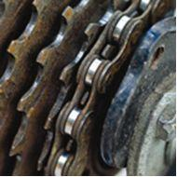
Aardrijkskunde

Domein A: Vaardigheden

Subdomein A1: Geografische benadering

- Verschijnselen en gebieden vergelijken in ruimte en tijd.
- Relaties leggen binnen een gebied en tussen gebieden.
Bij het leggen van relaties gaat het om het aangeven van samenhangen tussen verschijnselen binnen een gebied (verticaal), met name tussen natuur en samenleving en tussen ruimtelijke structuur en gedrag, en om het aangeven van samenhangen tussen gebieden (horizontaal).

Domein C Aarde (Havo)

Subdomein C1: Samenhangen en verschillen op regionaal niveau
1. De kandidaat kan voor een nader door de school te kiezen fysisch-geografische regio:
- spreidingspatronen van natuurlijke en landschappelijke verschijnselen beschrijven;
- relaties leggen tussen natuurlijke processen en landschappelijke verschijnselen.

Subdomein C2: De aarde als natuurlijk systeem; samenhang en diversiteit
De invloed van menselijke activiteiten op natuur en milieu in verschillende landschapszones beschrijven en verklaren.

